Nom : ………………….. ………………….. Le ………………………………………………
Prénom : …………………………………………..
prEparation de la dictee n° 9
- Ecris les mots dans la 1° colonne puis corrige en t’aidant de ton dictionnaire « Eureka »
 | J’écris le mot tout seul. | Je vérifie à l’aide de mon dictionnaire
 | ………………………………………. | ……………………………………….
 | ………………………………………. | ……………………………………….
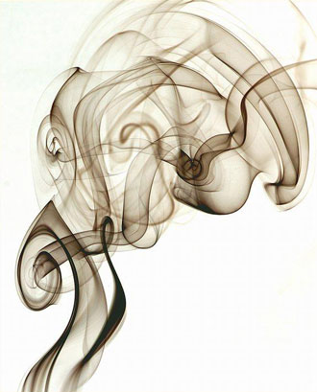 | ………………………………………. | ……………………………………….
 | ………………………………………. | ……………………………………….
 | ………………………………………. | ……………………………………….
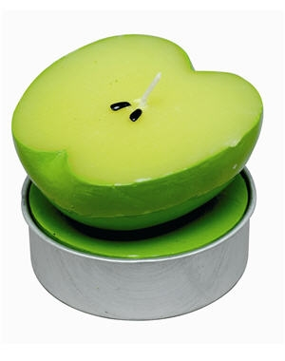 | ………………………………………. | ……………………………………….
 | ………………………………………. | ……………………………………….
 | ………………………………………. | ……………………………………….
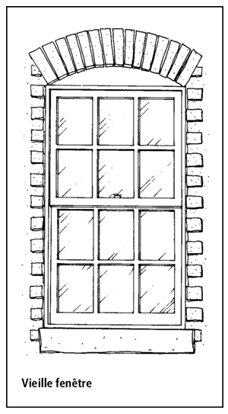 | ………………………………………. | ……………………………………….
- Classe les mots dans la bonne colonne

accent aigu | accent grave | accent circonflexe
……………………………………….  ……………………………………….  ……………………………………….  ………………………………………..  ………………………………………..  ……………………………………….. | ……………………………………….  ……………………………………….  ……………………………………….  ………………………………………..  ………………………………………..  ……………………………………….. | ……………………………………….  ……………………………………….  ……………………………………….  ………………………………………..  ………………………………………..  ………………………………………..

- Place les mots dans la bonne grille

 |  |  |  |  |  |  |  |  | f
 |  |  |  |  |  |  |  |  |  |  | l
 |  |  |  |  |  |  |  |  | é
 |  |  |  |  |  |  |  |  |  |  |  |  |  |  |  | i
 |  |  |  |  |  |  |  |  |  |  | u
 |  |  |  |  |  |  |  | v |  |  |  | r
 |  |  |  | f
 |  | s’ |  |  |  |  | t
 |  |  |  |  |  | t
 |  |  |  |  |  |  |  |  |  |  | r
 |  |  | c

